**ОГАОУ «ИНТЕГРАЦИЯ»**

**Информационный проект**

**РАСТЕНИЯ – ХИЩНИКИ**

**(польза и вред)**

**Руководитель проекта:**

**Лазарева Яна Викторовна**

**Разработчик:**

**Терешкова Александра.**

**2А класс**

**Томская область. Пос. Зональная Станция.**

**2025г.**

Содержание

ВВЕДЕНИЕ ……………………………………………………………………… 3 Основные виды и особенности хищных растений…………………………….. 5

Польза и вред растений – хищников …………………………………………… 8

Изготовление макета растений………………………………………………….. 9

Заключение ………………………………………………………………………. 10

Список литературы ……………………………………………………………… 11

**Введение**

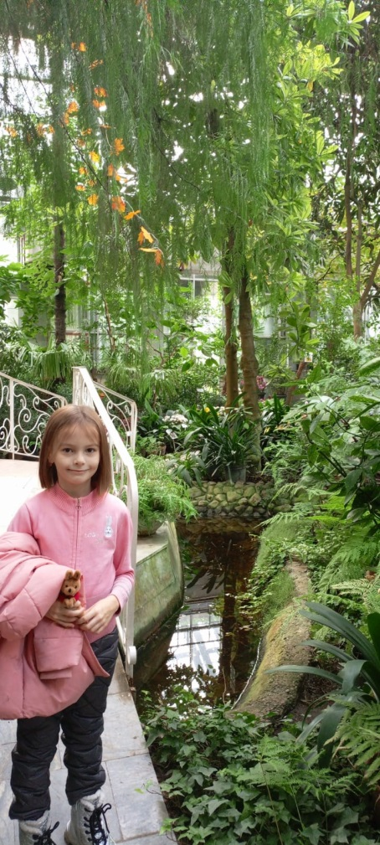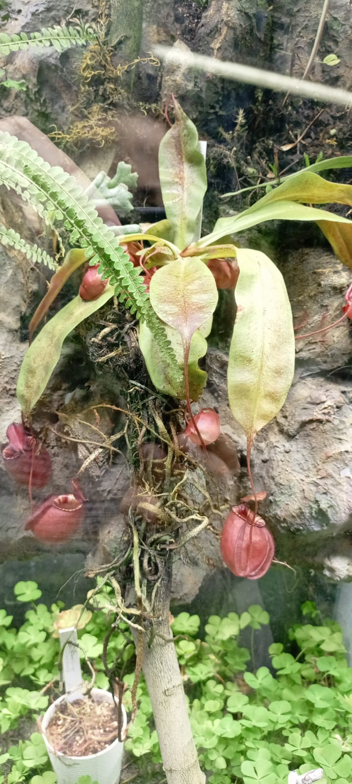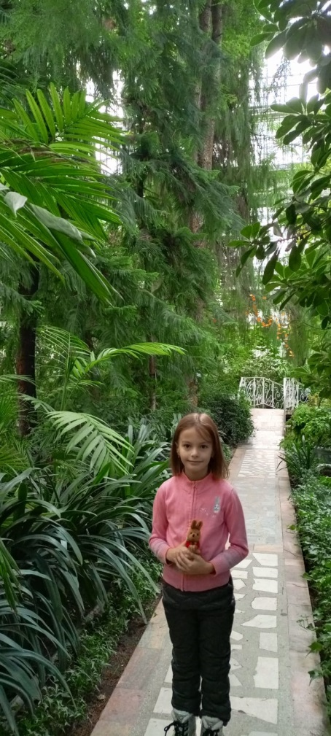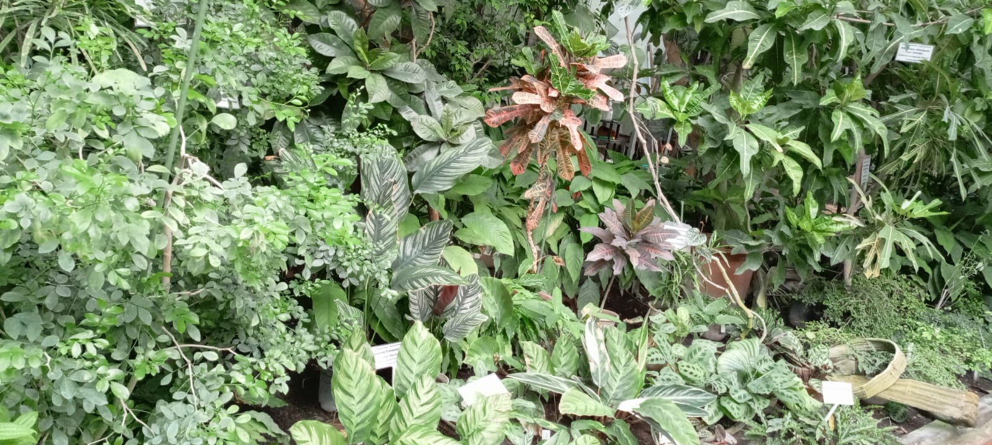При выборе темы проекта меня заинтересовали «растения-хищники». У нас в городе такие растения можно увидеть на выставке в Ботаническом Саду. Что бы познакомится с ними поближе мы с мамой пошли в выходные на экскурсию. Среди огромного количества разных деревьев и цветов мы увидели экспозицию с этими удивительными растениями.

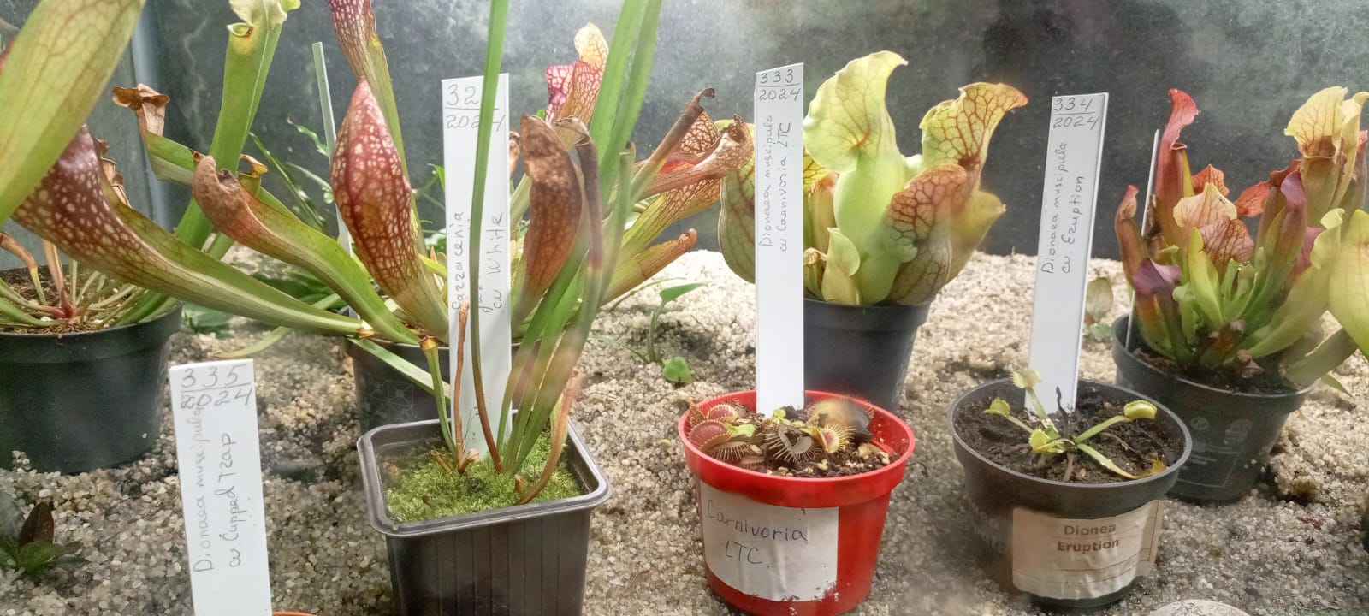Они настолько необычные, что нам захотелось, что бы такой цветок рос и у нас на подоконнике. Но прежде чем завести у себя одно из них стоит узнать полезно оно для человека или может нанести вред.

Целью моей работы стало разобраться, в чем польза и вред хищных растений, узнать можно ли их разводить у себя дома, насколько это безопасно для людей и животных потому, что у нас дома живет кошка. Вдруг окажется что эти растения могут укусить за палец или если кошка откусит листик - то она отравится.

Были поставлены основные задачи проекта:

- Собрать информацию о растениях - хищниках.

- Определить полезные свойства и возможный вред.

- Изготовить макет хищного растения

- Познакомится с особенностями разведение в домашних условиях.

- Проанализировать и сделать вывод.

**Основные виды и особенности хищных растений**

Побывав на экскурсии в Ботаническом саду, я узнала, что плотоядных растений (так называют растения- хищники) насчитывают более 400 видов. В нашей стране встречаются Росянки, Жирянки и Венерины мухоловки. Эти растения растут на бедных почвах, например, в болотах или пустынях. В таких условиях им не хватает питательных элементов и они становятся хищниками. Поэтому чтобы восполнить дефицит минерального питания они научились получать его за счет насекомых и мелких животных, которых способны ловить разными хитроумными способами.

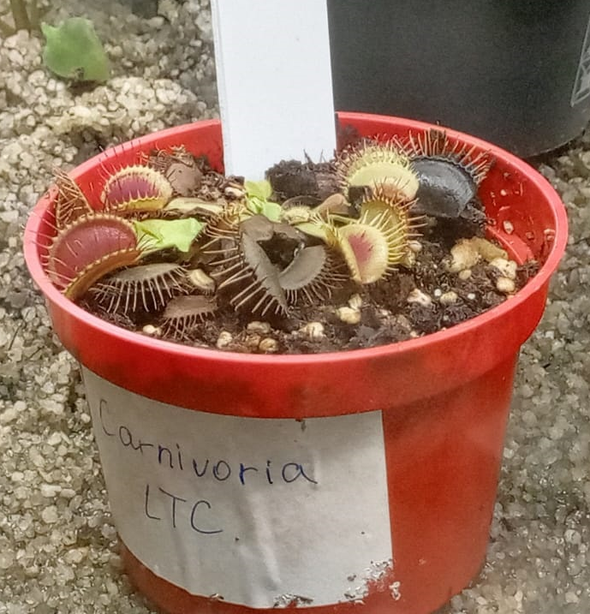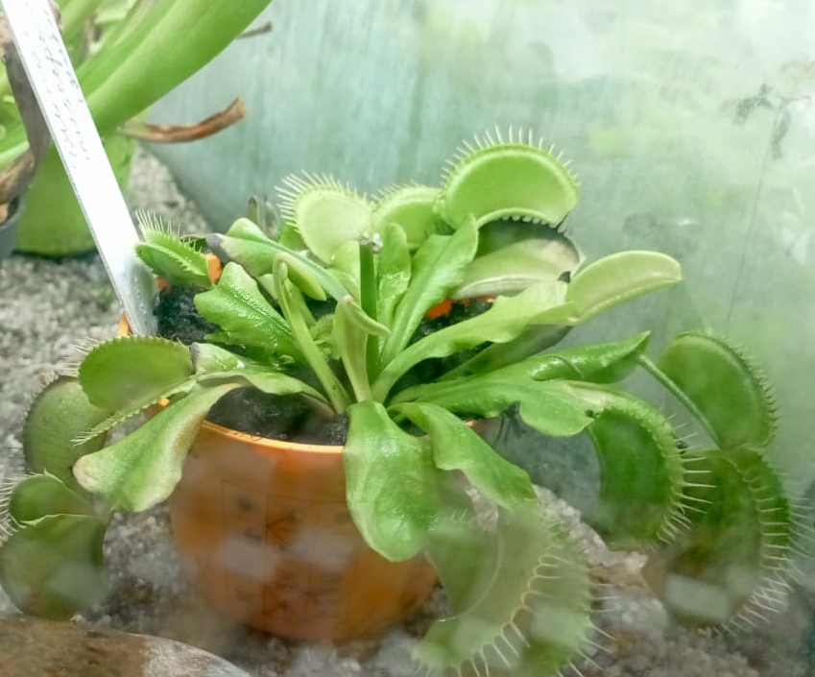 **Венерина мухоловка** ловит добычу в захлопывающуюся ловушку. Насекомых венерины мухоловки привлекают сладким запахом и яркой окраской. Кстати, окраска ловушек внутри меняется в зависимости от степени голода растения. Если оно не ело очень давно, то они будут ярко-красными, даже бордовым, а если сытое – то зелеными. На каждой половинке ловушки есть шипы. Она закрывается только тогда, когда насекомое касается минимум двух шипов. Мухоловка считается самым быстрым из хищных растений. Ее ловушки захлопываются моментально, севшая муха не успевает улететь. Затем медленно смыкает створки в течение нескольких часов, пока не раздавит свою жертву. В закрытом состоянии ловушка пребывает около двух суток. После второй-третьей «охоты» лист мухоловки отмирает.

Мухоловки безопасны для людей - ферменты, содержащиеся в пищеварительной жидкости таких растений, не могут нанести вред человеку и его питомцам, кошки иногда сгрызают их, как и обычные растения. Венерина Мухоловка выращивается в основном как декоративное растение, но также возможно использование ее в медицинских целях

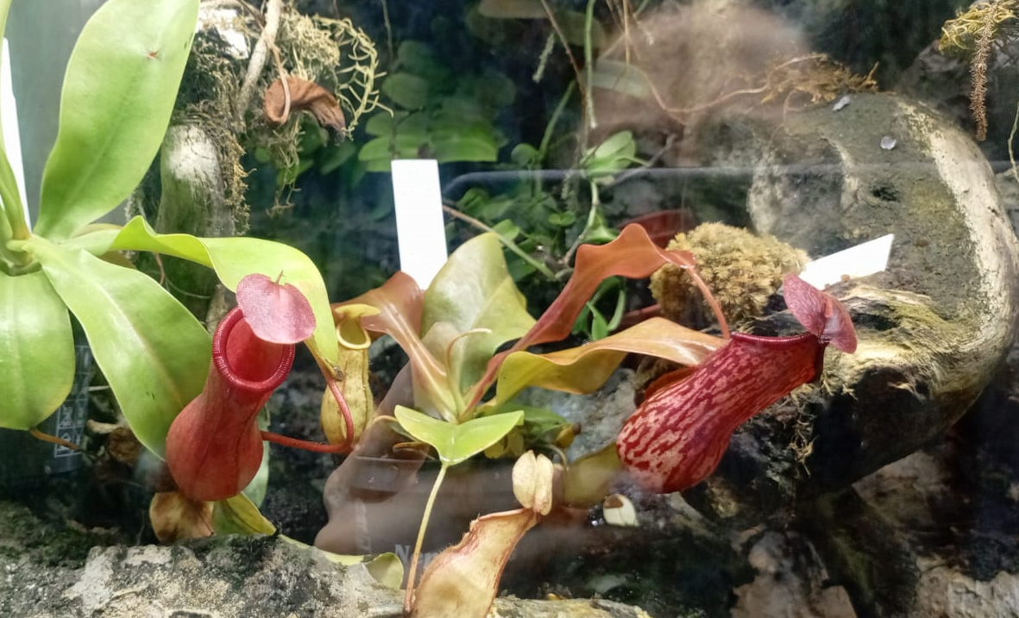**Непентес** ловит насекомых в специальные кувшины с пищеварительным соком. В природе непентесы растут в тропических лесах от Мадагаскара до Австралии. Это самые крупные хищные растения, кувшины также могут достигать 40 сантиметров. Растение это пассивное, но очень прожорливое – съедает до 30 насекомых. Крышечки над кувшинчиками защищают их в природе от дождя.

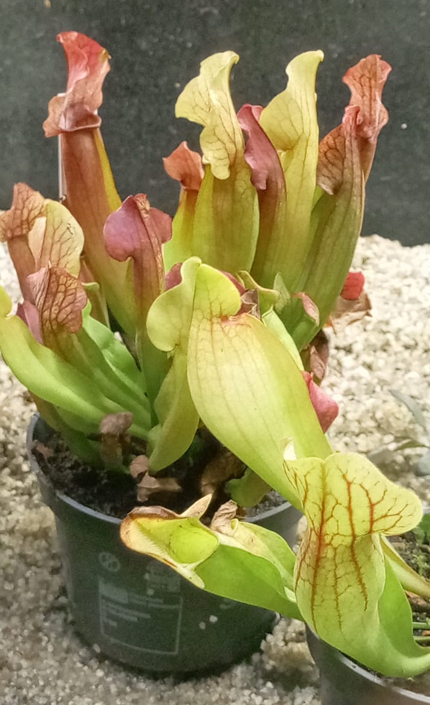**Саррацения** ловит добычу аналогично непентесу, только вместо кувшинов у неё ловчие трубочки, смотрящие вверх. Саррацения входит в число самых больших плотоядных растений.  В природе птицы считают её чем-то вроде кормушки. Они выклевывают из нее еще не совсем переваренных насекомых. Цветы Саррацении пахнут как фиалки. На крышечках выделяется сахаристая слизь, подобие нектара, которая привлекает насекомых. Внутри кувшинки очень гладкие, скользкие и наполненные желудочным соком. Когда насекомое садится на кувшинчик, то просто соскальзывает внутрь и уже не может выбраться, а когда силы кончаются – падает на дно. За раз в один кувшин растение может наловить 10-20 насекомых. В природе может ловить даже лягушек и ящериц.

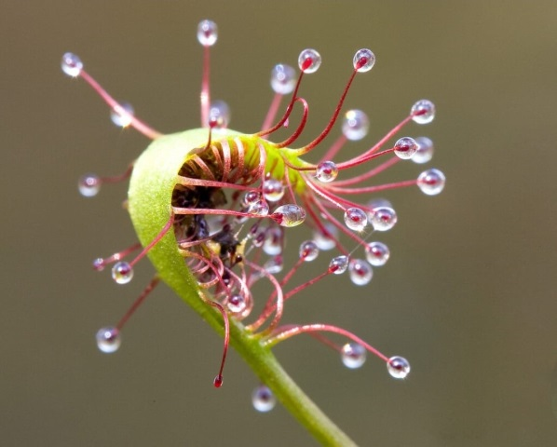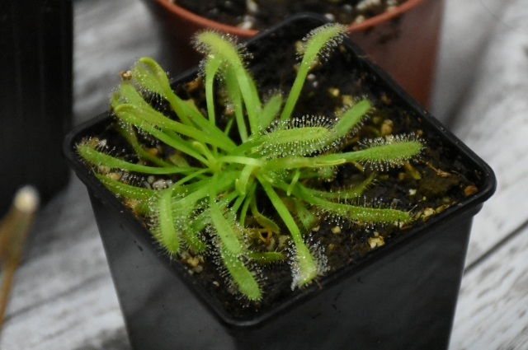 Чудесное растение, обитающее рядом с клюквой на моховых болотах, маленькое с блестящими капельками – это **росянка**. Этот вид хищных растений насчитывает почти 200 сортов и обитает на всех континентах, кроме Антарктиды. Края и верхняя поверхность листа усажены волосками-ресничками, которые выделяют липкую слизь, служащую для приманивания различных насекомых. Она ловит добычу, приклеивая её к своим листьям, а затем сворачивает лист вокруг жертвы. Росянка обычно присасывается к насекомому всеми волосиками и высасывает мягкие ткани. Это очень медленное растение. Питаются росянки мелкими мошками и комарами, летом за день росянка может поймать до 20 комаров. Любят стоять в воде и на солнце.

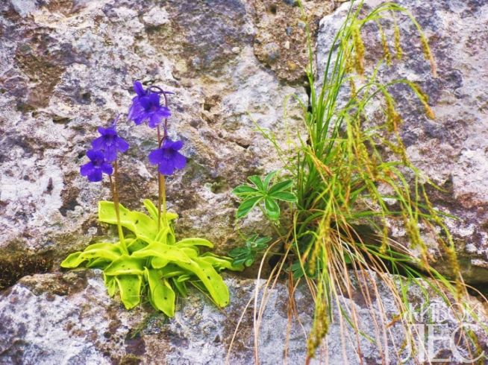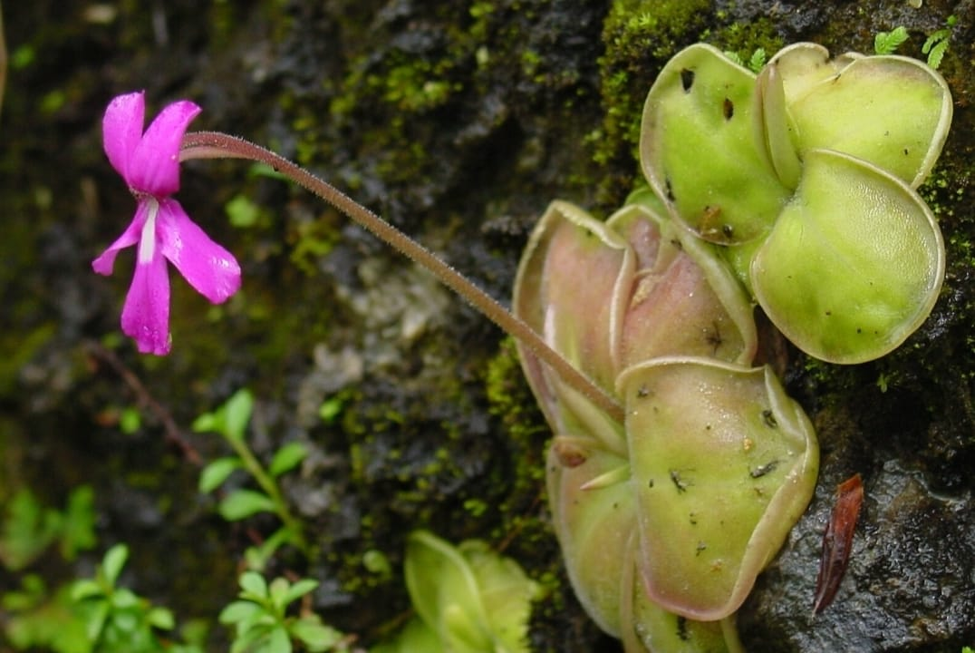**Жирянка** делает практически то же самое, но форма листа у неё во время переваривания практически не меняется. Произрастает на торфяных болотах, в сырых местах во многих регионах земного шара. Их округлые листья собраны в крупную розетку, имеют глянцевую поверхность за счет покрывающего их «жира» — к нему и приклеиваются насекомые. Жирянка может цвести, многие из-за этого считают ее самым симпатичным плотоядным растением. Летом из середины розетки вырастает длинный цветонос с крупными светло-фиолетовыми цветками, похожими на изящную бабочку.

**Польза и вред растений – хищников**

Сперва может показаться, что хищники - это очень страшно, что растения могут принести боль, опасность, ужалить как крапива или укусить. Это всё неправда. На самом деле они очень полезны и очень чувствительны. Их главная задача – защитить нас от насекомых, которые являются источниками опасных бактерий, заболеваний и инфекций. Так уж получилось, что насекомоядные растения за много лет эволюции так и не столкнулись с необходимостью становиться ядовитыми. Как удаву нет смысла вырабатывать яд, ведь свою жертву он душит, так и хищным растениям нет необходимости становиться ядовитыми. Выработка яда требует много усилий, а зачем зря напрягаться? На самом же деле небольшое количество токсичных веществ у хищных растений есть, но для человека они безопасны. Они необходимы для того, чтобы обездвижить жертву, пока вокруг неё сворачивается лист (обычно это занимает около получаса). Помимо уничтожения насекомых в домашних условиях, некоторые насекомоядные растения используют в медицине и ветеринарии. **Росянку** и еще один вид хищных растений – **жирянку** используют в официальной и народной медицине – из них делают препараты, которые лечат органы дыхания. Препараты из росянки обладают отхаркивающим свойством, а также их используют как мочегонное и жаропонижающее средство. Препараты из жирянки показаны при кашле и простудных заболеваниях. Такие растения как **саррацения и непентес** - не содержат никаких ядовитых и токсичных веществ даже в желудочном соке. Кроме того, пищеварительный сок непентеса из кувшинов употребляется в пищу, он довольно сладкий, со специфичным вкусом. Однако следите, чтобы на момент принятия его в пищу в кувшине не плавали мошки. Непентес используется несколькими способами: истолченные корни принимают при желудочной боли и дизентерии. Соки стебля применяются для лечения лихорадки. Всё растение используется как рвотное. **Венериной мухоловке** яд не нужен в принципе, так как она ловит насекомых своей скоростью и мастерством. Ей как раз специально требуется, чтобы добыча трепыхалась в захлопнувшейся ловушке - так запускается процесс переваривания и ловушка захлопывается крепче. Прикусить вам палец она тоже не способна. Её ловушки очень мягкие, её "укус" можно сравнить с тем, как котёнок щекочет вас своими усами. Это не больно. Но это не значит, что мухоловка рада вашим пальцам у себя в ловушке. Достаточно провести эксперимент с ней один раз, чтобы понять как оно работает, а дальше следует оставить растение в покое, так как каждая ловушка имеет короткий срок жизни. Каждое закрытие лишь приближает ловушку к гибели.

**Изготовление макета растений – хищников**

Мир хищных растений – хищников очень разнообразен и каждое растение интересно по-своему. Для создания макета я отобрала три, на мой взгляд, самых ярких представителя – это Венерина мухоловка, Непентес и Росянка. После изучения приступила к практической части. Основной задачей было сделать растения реалистичными, сохранив пропорции цветовую гамму именно поэтому, для выполнения макета я выбрала пластилин. Для устойчивости растений были использованы основы из дерева. Мой макет можно использовать на уроках биологии.

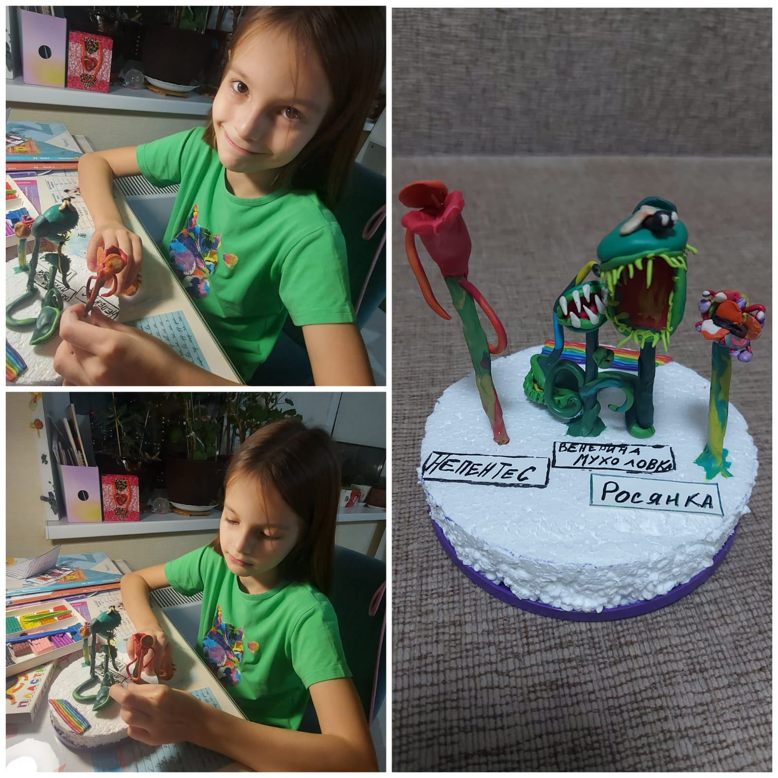

**Заключение**

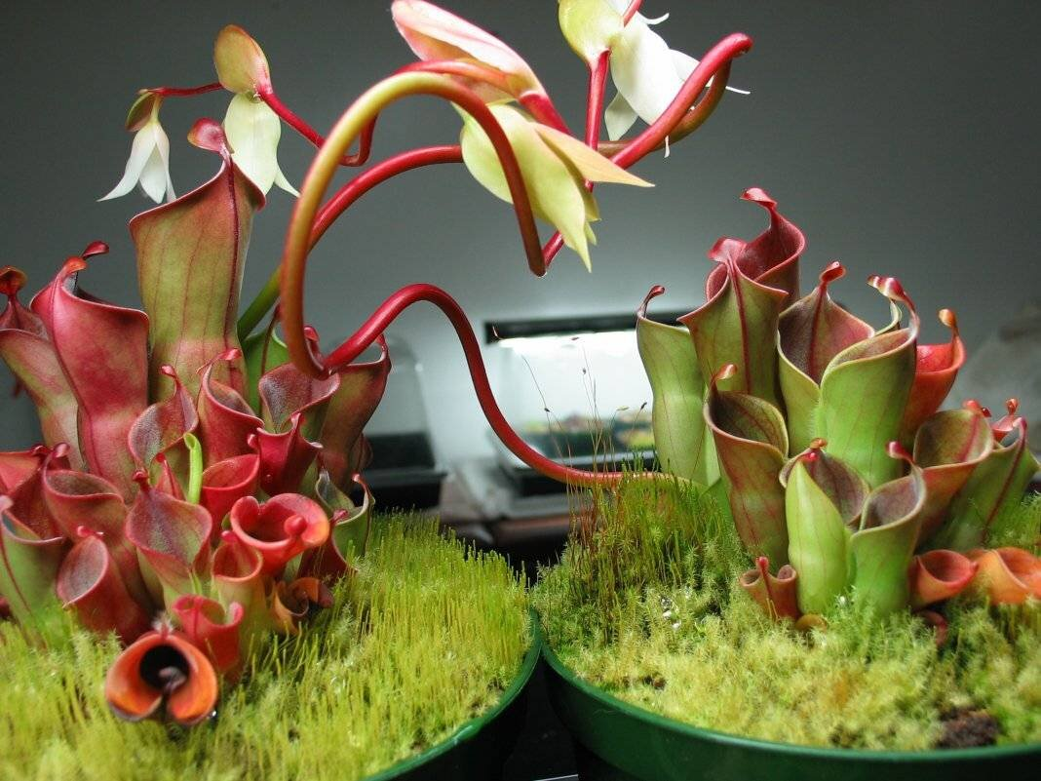Анализируя полученную информацию мы сделали следующие выводы: Растения-хищники не опасны, а, наоборот, полезны для человека, кроме этого они прекрасные комнатные растения и абсолютно безопасны для домашних животных. Им требуются особые условия, но при этом в уходе они совсем не сложные. Главное позаботиться о ярком свете, высокой влажности воздуха, и не забывать поливать. Хищные растения в сто раз безопаснее многих декоративно – лиственных растений. Если хотите купить себе хищное растение, то обзаведитесь хорошим ярким светильником, увлажнителем воздуха (особенно это касается непентесов, саррацений и росянок) и дистиллированной водой - хищные растения должны пить только воду без каких-либо примесей!! Это важно. И можно ехать в магазин за вашим новым хищником. Однако купить росянку у вас не получится – они относятся к природным красно книжным видам. В домашних условиях их нужно опрыскивать для поддержания влажности, а также обеспечить мхом в качестве почвы. При хорошем уходе растение будет жить у вас много лет. Но к сожалению человек своей деятельностью наносит большой вред хищным растениям в природе.  Например, каких-то 30-40 лет назад можно было встретить большое количество различных росянок в основном на болотах. А нынче придётся хорошо постараться чтобы отыскать хотя бы одну. Всему виной - плохая экология.

**Список литературы**

1. «Живой лес» интернет – журнал. Растения – хищники. Правда или миф. Марина Куликова, кандидат биологических наук. <https://givoyles.ru/articles/zhizn-zamechatelnyh-rastenii/hishhnaya-flora/>
2. EXOTICA энциклопедия домашних растений. Хищные растения - насколько опасны для человека? <https://exotiks.ru/>
3. «АиФ-Волгоград» статья **коллекционера Лианы Галиной «**Живые мухи, но никакого мяса. Как разводят и чем кормят «хищные» растения» 21.08.2018г.

<https://vlg.aif.ru/society/tolko_myagkaya_voda_i_nikakogo_myasa_chem_pitayutsya_hishchnye_rasteniya?ysclid=m39soe7nrd819208376>

1. «Старт в науке» Научный журнал для школьников 2019г. №5 (часть 1)